**Тема уроку**. Повторення. Типи хімічного зв’язку.

**Хімічний зв’язок** виникає в результаті змін, що відбуваються з електронами, які знаходяться на зовнішньому енергетичному рівні атомів, що з'єднуються.

Хімічний зв’язок між атомами, зумовлений  утворенням спільних електронних пар, називають **ковалентним зв’язоком.**

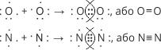

*Ковалентний зв'язок — це такий зв'язок між атомами неметалічних елементів, за якого утворюються одна чи кілька спільних електронних пар***.**

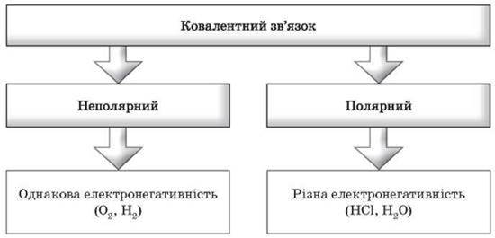

**Електронегативність**— це **здатність** атома **притягувати до себе валентні електрони**від інших атомів.

Шкала відносної електронегативності Полінга:

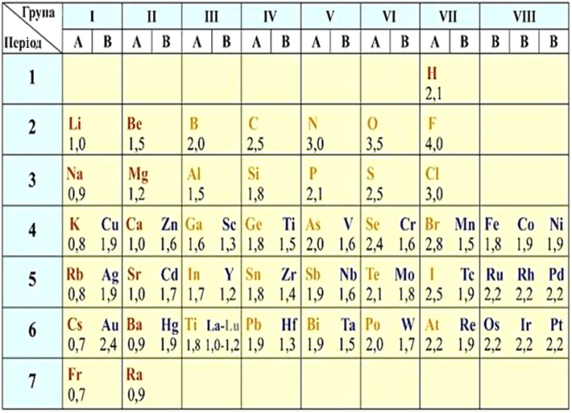

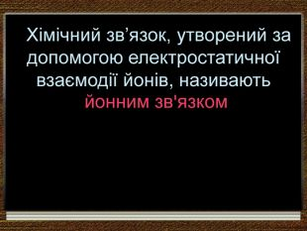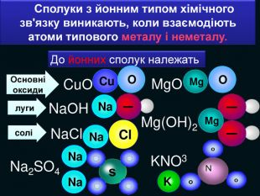

**Висновок:**

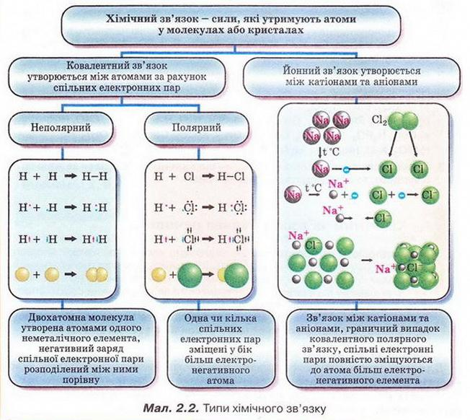

**Завдання.**

1. Повторити §14,15,16.
2. Переглянути відео:

<https://www.youtube.com/watch?v=osG67LKd7vc>